Aula prática 12 - Desenvolvimento do girino e metamorfose
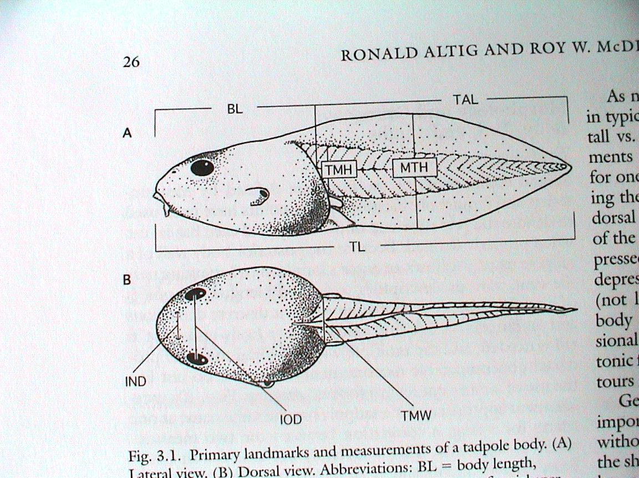
      - Morfologia do girino, observar e comparar entre girinos de espécies diferentes as seguintes características:
  - separação entre corpo e cauda;
Na cauda: musculatura da nadadeira, nadadeira dorsal, nadadeira ventral, coloração, desenhos, forma. As nadadeiras podem variar na altura e no ponto em que emergem em relação à junção corpo-cauda.
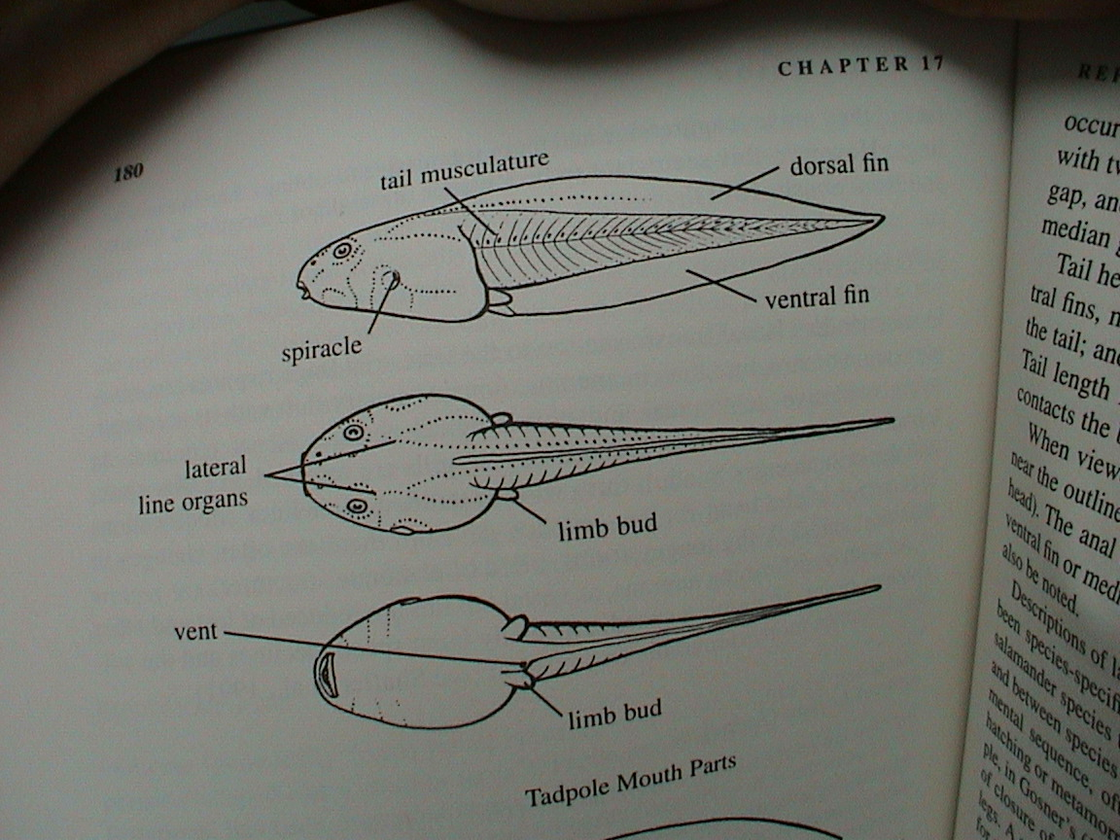
  - No corpo: posição da boca; dos olhos, das narinas, o poro anal, os brotos dos membros posteriores, intestino (por transparência), o espiráculo.

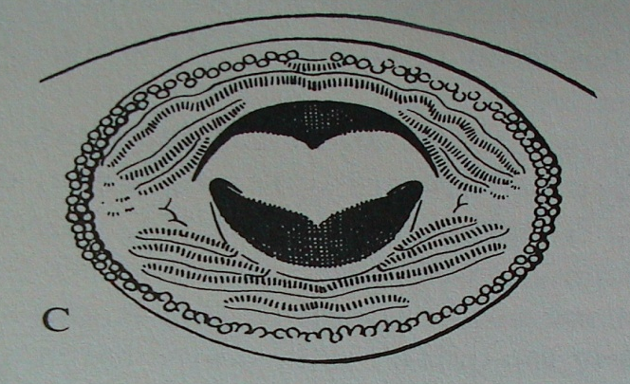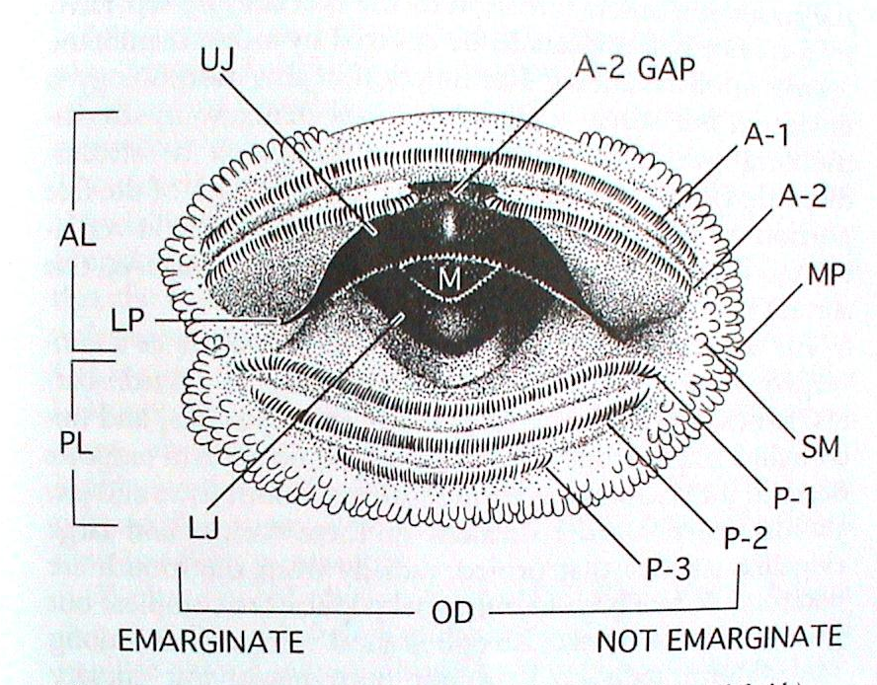
Esquemas ilustrando as estruturas do disco oral dos girinos: papilas marginais, fileiras de dentes e bico córneo.

- Reunir em uma placa de petri girinos de diferentes espécies (formas corpóreas) e observar e esquematizar em seu relatório a diversidade de girinos quanto aos traços morfológicos estudados acima.

- Fases do desenvolvimento larval

      - Observar as desovas disponíveis na bancada
      - Observar a sequencia de desenvolvimento de girinos de Rhinela sp.
      - Reunir exemplares em diferentes estágios e classificá-los segundo a etapa (embrião, eclosão, larva e metamorfose) e estágio de desenvolvimento, segundo a tabela de Gosner (1960) apresentada abaixo. Ilustrar girinos em diferentes fases em seu relatório.

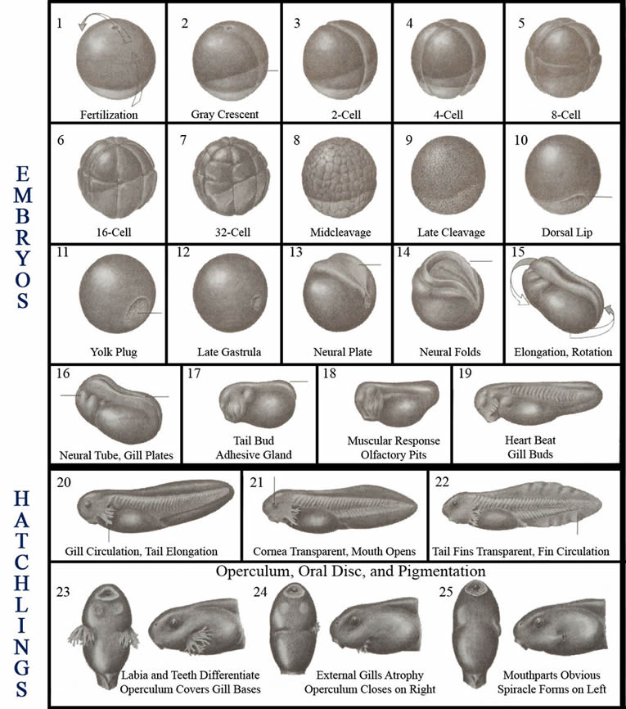

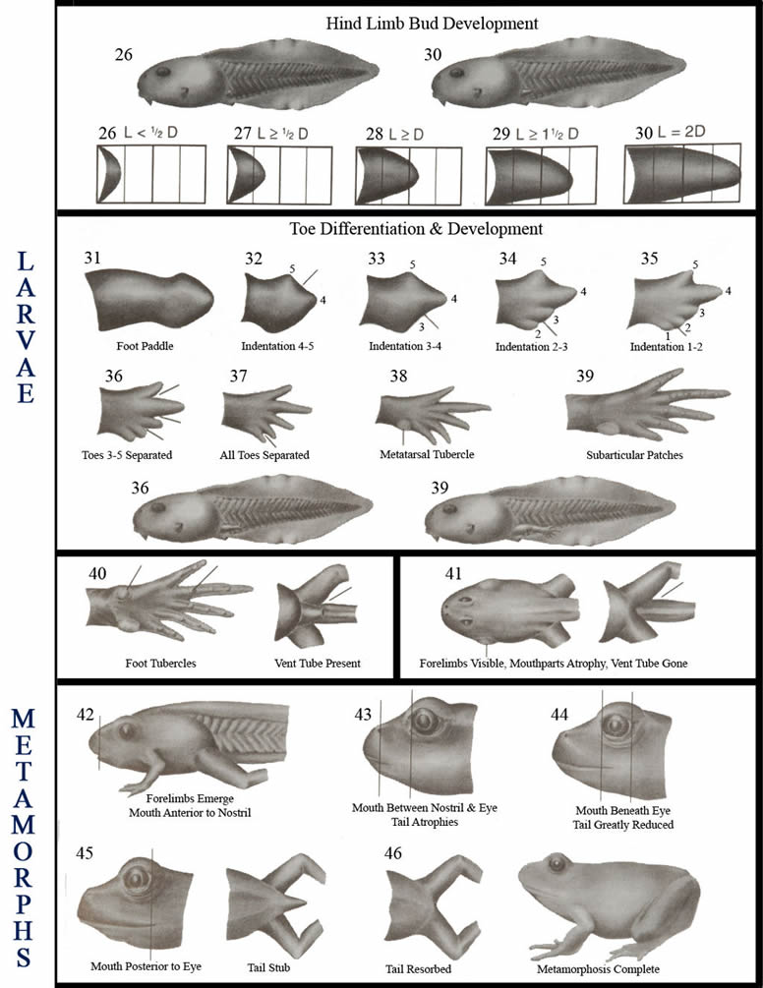

Retirado do site: http://www.virginiaherpetologicalsociety.com/amphibians/amphibian-development/amphibian-development.htm
Questões para estudo
1. Compare anfibios anuros adultos e girinos quanto a morfologia, habitat, alimentação e respiração.
2. Apresente associações entre as formas corpóreas e a ecologia dos girinos.
3. Explique por que a última fase da metamorfose é considerada clímax metamorfico? O que caracteriza essa fase?
4. Quais são as formas de respiração dos anfíbios anuros?

